PRACTICAL LESSON 10
Работа с сервисами (Services)

Сервисы – это фоновые процессы, запускаемые из активностей и работающие параллельно им. Главная активность должна просто запустить сервис. Пример показан ниже
package com.example.serviceexample;

import android.app.Activity;
import android.content.Intent;
import android.os.Bundle;
import android.view.View;
import android.view.View.OnClickListener;
import android.widget.Button;
public class MainActivity extends Activity implements OnClickListener {
Button buttonStart, buttonStop,buttonNext;
@Override
public void onCreate(Bundle savedInstanceState) {
super.onCreate(savedInstanceState);
setContentView(R.layout.activity_main);

buttonStart = (Button) findViewById(R.id.buttonStart);
buttonStop = (Button) findViewById(R.id.buttonStop);
buttonNext = (Button) findViewById(R.id.buttonNext);

buttonStart.setOnClickListener(this);
buttonStop.setOnClickListener(this);
buttonNext.setOnClickListener(this);
}
public void onClick(View src) {
switch (src.getId()) {
case R.id.buttonStart:
startService(new Intent(this, MyService.class));
break;
case R.id.buttonStop:
stopService(new Intent(this, MyService.class));
break;
case R.id.buttonNext:
Intent intent=new Intent(this,NextPage.class);
startActivity(intent);
break;
}
}
}

Здесь прослушиваются три кнопки, из которых одна запускает сервис, а вторая его останавливает:
public void onClick(View src) {
switch (src.getId()) {
case R.id.buttonStart:
startService(new Intent(this, MyService.class));
break;
case R.id.buttonStop:
stopService(new Intent(this, MyService.class));
break;

Собственно, запускается класс сервиса MyService.class. Вот вариант его текста:
package com.example.serviceexample;

import android.app.Service;
import android.content.Intent;
import android.media.MediaPlayer;
import android.os.IBinder;
import android.widget.Toast;
import android.app.AlertDialog;
import android.content.DialogInterface;
import android.util.Log;

public class MyService extends Service {
MediaPlayer myPlayer;
@Override
public IBinder onBind(Intent intent) {
return null;
}
@Override
public void onCreate() {
Toast.makeText(this, "Service Created", Toast.LENGTH_LONG).show();

myPlayer = MediaPlayer.create(this, R.raw.sun);

myPlayer.setLooping(false); // Set looping
}
@Override
public void onStart(Intent intent, int startid) {
Log.d("Tag Name", "Oleg German greets You");
Toast.makeText(this, "Service Started", Toast.LENGTH_LONG).show();
myPlayer.start();
}
@Override
public void onDestroy() {
Toast.makeText(this, "Service Stopped", Toast.LENGTH_LONG).show();
myPlayer.stop();
}
}

Цикл жизни сервиса начинает метод public void onCreate(). Затем выполняется собственно старт сервиса:
public void onStart(Intent intent, int startid) {
Log.d("Tag Name", "Oleg German greets You");
Toast.makeText(this, "Service Started", Toast.LENGTH_LONG).show();
myPlayer.start();
}
Здесь производится запись в журнал (Log.d("Tag Name", "Oleg German greets You");). Затем выводится сообщение на экран (Toast.makeText(this, "Service Started", Toast.LENGTH_LONG).show();) и запускается проигрывание музыкального файла (предполагается, что установлен MediaPlayer Microsoft). Музыкальный файл mp3 должен быть помещен в папку raw (ее надо создать). Журнал сообщений – это журнал LOGCAT (Window – Show View – Other)
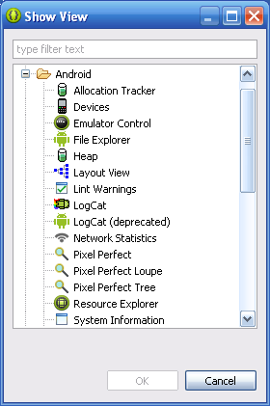

Файл разметки (для первой активности Activity_Main.xml) у нас такой:
<RelativeLayout xmlns:android="http://schemas.android.com/apk/res/android"
xmlns:tools="http://schemas.android.com/tools"
android:layout_width="match_parent"
android:layout_height="match_parent"
android:paddingBottom="@dimen/activity_vertical_margin"
android:paddingLeft="@dimen/activity_horizontal_margin"
android:paddingRight="@dimen/activity_horizontal_margin"
android:paddingTop="@dimen/activity_vertical_margin"
tools:context=".MainActivity" >

<Button
android:id="@+id/buttonStart"
android:layout_width="wrap_content"
android:layout_height="wrap_content"
android:layout_alignParentTop="true"
android:layout_centerHorizontal="true"
android:layout_marginTop="19dp"
android:text="Start Service" />

<Button
android:id="@+id/buttonStop"
android:layout_width="wrap_content"
android:layout_height="wrap_content"
android:layout_above="@+id/buttonNext"
android:layout_alignRight="@+id/buttonStart"
android:layout_marginBottom="35dp"
android:text="Stop Service" />

<Button
android:id="@+id/buttonNext"
android:layout_width="wrap_content"
android:layout_height="wrap_content"
android:layout_alignLeft="@+id/buttonStop"
android:layout_centerVertical="true"
android:text="Next Page" />

</RelativeLayout>
Кнопка Next используется для запуская другой активности. Ее текст такой

<?xml version="1.0" encoding="utf-8"?>
<LinearLayout xmlns:android="http://schemas.android.com/apk/res/android"
xmlns:tools="http://schemas.android.com/tools"
android:layout_width="match_parent"
android:layout_height="match_parent"
android:orientation="vertical">

<TextView
android:layout_width="wrap_content"
android:layout_height="wrap_content"
android:text="You_are_welcome!!!" />

<Button
android:id="@+id/bfinish"
android:layout_width="fill_parent"
android:layout_height="wrap_content"
android:layout_marginBottom="20dp"
android:text="Quit"
android:layout_marginTop="78dp"
/>

</LinearLayout>

Нам остается привести текст файла-манифеста
<?xml version="1.0" encoding="utf-8"?>
<manifest xmlns:android="http://schemas.android.com/apk/res/android"
package="com.example.serviceexample"
android:versionCode="1"
android:versionName="1.0" >

<uses-sdk
android:minSdkVersion="8"
android:targetSdkVersion="17" />

<application
android:allowBackup="true"
android:icon="@drawable/ic_launcher"
android:label="@string/app_name"
android:theme="@style/AppTheme" >
<activity
android:name="com.example.serviceexample.MainActivity"
android:label="@string/app_name" >
<intent-filter>
<action android:name="android.intent.action.MAIN" />

<category android:name="android.intent.category.LAUNCHER" />
</intent-filter>
</activity>

<service
android:name=".MyService"
android:enabled="true" />
<activity
android:name=".NextPage"/>
</application>

</manifest>

ЗАДАНИЕ.
- Выполните приложение. Найдите в журнале регистрации LOGCAT запись, помещенную сервисом (записей в журнале очень много, так что не тушуйтесь).
- Удалите из проекта вторую активность и исправьте программу адекватным образом.
- Сделайте так, чтобы сервис писал информацию в файл, который следует открыть по останову сервиса. Работу с файлами мы делали ранее.

Создадим простое приложение, которое использует список ListView для выбора элементов списка (в примере это названия государств). При выборе элемента меняется рисунок, соответствующий данному элементу. Экран приложения имеет следующий вид:
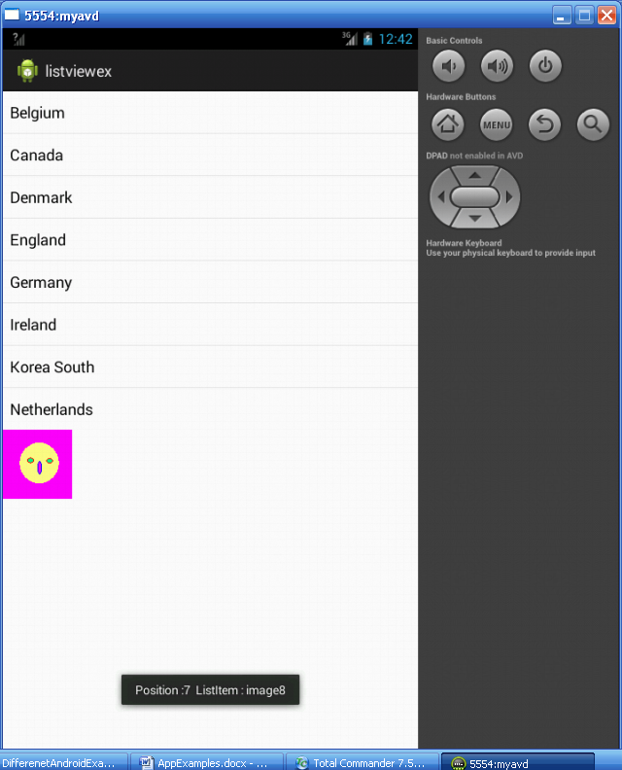
Проще сразу привести содержимое файла разметки:
<LinearLayout xmlns:android="http://schemas.android.com/apk/res/android"
xmlns:tools="http://schemas.android.com/tools"
android:layout_width="match_parent"
android:layout_height="match_parent"
android:orientation="vertical" >

<ListView
android:id="@+id/list"
android:layout_height="wrap_content"
android:layout_width="match_parent">
</ListView>

<ImageView
android:id="@+id/imageView1"
android:layout_width="wrap_content"
android:layout_height="wrap_content"
android:src="@drawable/ic_launcher" />

</LinearLayout>

Мы имеем объявление списка и рисунка. Нам понадобится 8 рисунков с расширением png в папке drawable:

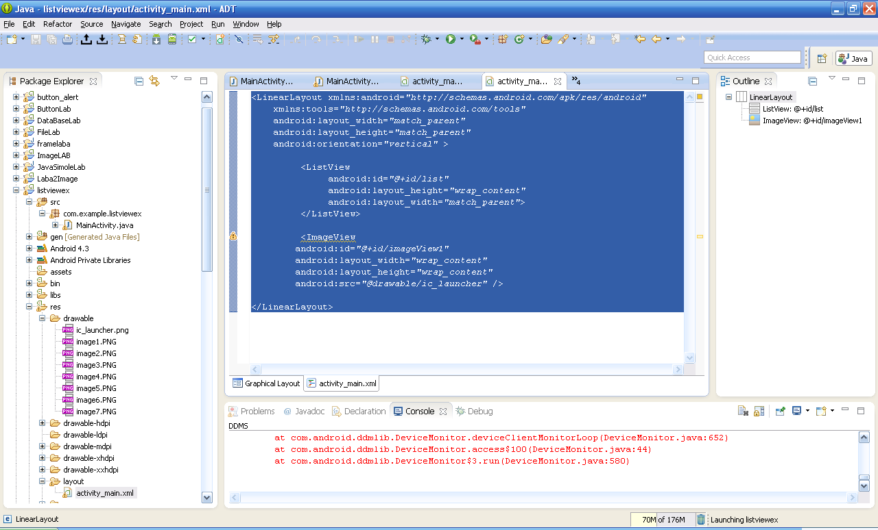

Теперь приведем текст главной активности:
package com.example.listviewex;

import android.os.Bundle;
import android.app.Activity;
import android.view.Menu;
import android.view.View;
import android.widget.AdapterView;
import android.widget.AdapterView.OnItemClickListener;
import android.widget.ArrayAdapter;
import android.widget.ImageView;
import android.widget.ListView;
import android.widget.Toast;
import android.webkit.*;

public class MainActivity extends Activity {

ListView listView ;
private ImageView wv1;

@Override
protected void onCreate(Bundle savedInstanceState) {
super.onCreate(savedInstanceState);
setContentView(R.layout.activity_main);

wv1=(ImageView)findViewById(R.id.imageView1);

listView = (ListView) findViewById(R.id.list);

// Defined Array values to show in ListView
String[] valuesq = new String[] {"Belgium",
"Canada",
"Denmark",
"England",
"Germany",
"Ireland",
"Korea South",
"Netherlands"
};

// Define a new Adapter
// First parameter - Context
// Second parameter - Layout for the row
// Third parameter - ID of the TextView to which the data is written
// Forth - the Array of data

ArrayAdapter<String> adapter = new ArrayAdapter<String>(this,
android.R.layout.simple_list_item_1, android.R.id.text1, valuesq);

// Assign adapter to ListView
listView.setAdapter(adapter);

// ListView Item Click Listener
//listView.setOnItemClickListener(new OnItemClickListener() {

listView.setOnItemClickListener(new OnItemClickListener(){

@Override

public void onItemClick(AdapterView<?> arg0, View arg1, int arg2,
long arg3) {
// TODO Auto-generated method stub
// ListView Clicked item index
int itemPosition = arg2; //position;

// ListView Clicked item value
String itemValue = (String) listView.getItemAtPosition(arg2/*position*/);
switch(itemPosition)
{
case 0:
itemValue="image1";
wv1.setImageResource(R.drawable.image1);
break;

case 1:
itemValue="image2";
wv1.setImageResource(R.drawable.image2);
break;

case 2:
itemValue="image3";
wv1.setImageResource(R.drawable.image3);
break;
case 3:
itemValue="image4";
wv1.setImageResource(R.drawable.image4);
break;
case 4:
itemValue="image5";
wv1.setImageResource(R.drawable.image5);
break;
case 5:
itemValue="image6";
wv1.setImageResource(R.drawable.image6);
break;
case 6:
itemValue="image7";
wv1.setImageResource(R.drawable.image7);
break;
case 7:
itemValue="image8";
wv1.setImageResource(R.drawable.image4);
break;

}

Toast.makeText(getApplicationContext(),
"Position :"+itemPosition+" ListItem : " +itemValue , Toast.LENGTH_LONG)
.show();
}

});
}

}

В силу ранее полученных сведений понимание этого текста не нуждается в дополнительном объяснении. Теперь добавим в проект анимацию рисунков – они будут вращаться при открытии:
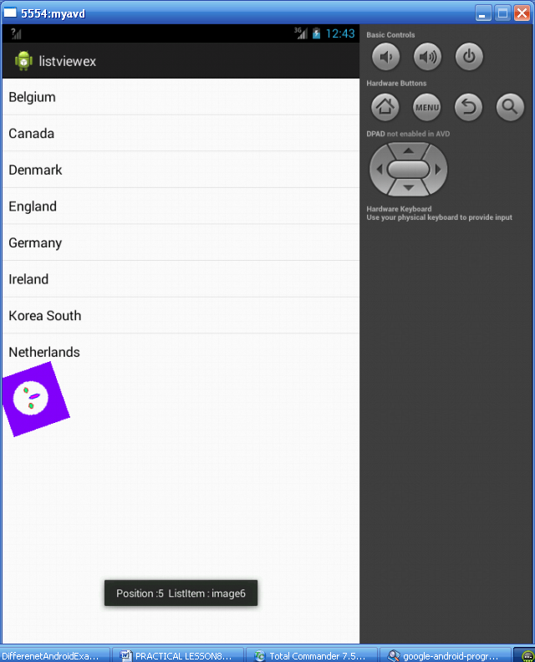
Для этих целей придется создать папку anim в res , в нее поместить файл rotate.xml. Итак, вот конфигурация проекта:
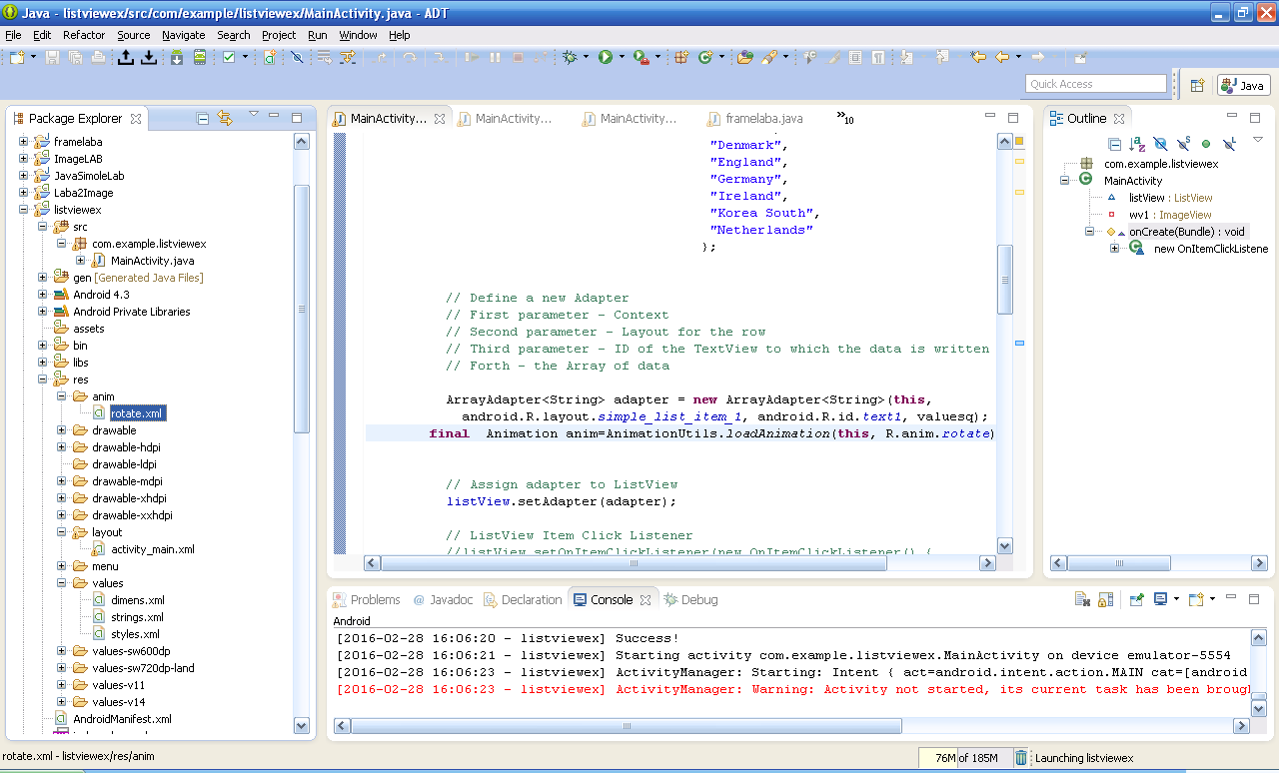
Вот содержимое файла rotate.xml:
<?xml version="1.0" encoding="utf-8" ?>
<set xmlns:android="http://schemas.android.com/apk/res/android"
android:shareInterpolator="false">
<rotate
android:fromDegrees="0"
android:toDegrees="360"
android:pivotX="50%"
android:pivotY="50%"
android:duration="3000"/>

</set>

Теперь смотрите главную активность:
package com.example.listviewex;

import android.os.Bundle;
import android.app.Activity;
import android.view.Menu;
import android.view.View;
import android.view.animation.Animation;
import android.view.animation.AnimationUtils;
import android.widget.AdapterView;
import android.widget.AdapterView.OnItemClickListener;
import android.widget.ArrayAdapter;
import android.widget.ImageView;
import android.widget.ListView;
import android.widget.Toast;
import android.webkit.*;

public class MainActivity extends Activity {

ListView listView ;
private ImageView wv1;

@Override
protected void onCreate(Bundle savedInstanceState) {
super.onCreate(savedInstanceState);
setContentView(R.layout.activity_main);

wv1=(ImageView)findViewById(R.id.imageView1);

listView = (ListView) findViewById(R.id.list);

// Defined Array values to show in ListView
String[] valuesq = new String[] {"Belgium",
"Canada",
"Denmark",
"England",
"Germany",
"Ireland",
"Korea South",
"Netherlands"
};

// Define a new Adapter
// First parameter - Context
// Second parameter - Layout for the row
// Third parameter - ID of the TextView to which the data is written
// Forth - the Array of data

ArrayAdapter<String> adapter = new ArrayAdapter<String>(this,
android.R.layout.simple_list_item_1, android.R.id.text1, valuesq);
final Animation anim=AnimationUtils.loadAnimation(this, R.anim.rotate);

// Assign adapter to ListView
listView.setAdapter(adapter);

// ListView Item Click Listener
//listView.setOnItemClickListener(new OnItemClickListener() {

listView.setOnItemClickListener(new OnItemClickListener(){

@Override

public void onItemClick(AdapterView<?> arg0, View arg1, int arg2,
long arg3) {
// TODO Auto-generated method stub
// ListView Clicked item index
int itemPosition = arg2; //position;

// ListView Clicked item value
String itemValue = (String) listView.getItemAtPosition(arg2/*position*/);

switch(itemPosition)
{
case 0:
itemValue="image1";
wv1.setImageResource(R.drawable.image1);
wv1.startAnimation(anim);
break;

case 1:
itemValue="image2";
wv1.setImageResource(R.drawable.image2);
wv1.startAnimation(anim);
break;

case 2:
itemValue="image3";
wv1.setImageResource(R.drawable.image3);
wv1.startAnimation(anim);
break;
case 3:
itemValue="image4";
wv1.setImageResource(R.drawable.image4);
wv1.startAnimation(anim);
break;
case 4:
itemValue="image5";
wv1.setImageResource(R.drawable.image5);
wv1.startAnimation(anim);
break;
case 5:
itemValue="image6";
wv1.setImageResource(R.drawable.image6);
wv1.startAnimation(anim);
break;
case 6:
itemValue="image7";
wv1.setImageResource(R.drawable.image7);
wv1.startAnimation(anim);
break;
case 7:
itemValue="image8";
wv1.setImageResource(R.drawable.image4);
wv1.startAnimation(anim);
break;

}

Toast.makeText(getApplicationContext(),
"Position :"+itemPosition+" ListItem : " +itemValue , Toast.LENGTH_LONG)
.show();
}

});
}

}

ЗАДАНИЕ.
- Выполните приведенный в тексте проект.
- Создайте проект с двумя списками ListView. В первом будут названия стран, во втором – несколько названий городов. Выбираем страну из первого списка – открывается второй список с названиями городов этой страны. Можете второй список открывать из другой активности.
- Самостоятельно изучите другие анимационные эффекты (воспользуйтесь Google). Попробуйте применить анимацию не только к рисункам, но и списку.

